**National Astronomical Research Institution of Thailand**

**Progress Report of Research Project**

**June 2018 – July 2018**

By

**Mister Prayat Puangjaktha**

B.Sc. Computer Science

Department of Computer Science, Faculty of Science

Chiang Mai University

Under Research Proposal

**Classification Variable Star by Template fitting techniques**

(Pl: Dr. Nahathai Tanakul)

**สถาบันวิจัยดาราศาสตร์แห่งชาติ (องค์การมหาชน)**

**รายงานการฝึกงาน**

**ระยะเวลา 4 มิถุนายน 2561 ถึง 26 กรกฎาคม 2561**

โดย

**นาย ประหยัด ปวงจักร์ทา**

ชั้นปีที่ 4 ภาควิชาวิทยาการคอมพิวเตอร์ คณะวิทยาศาสตร์

มหาวิทยาลัยเชียงใหม่

หัวข้องานวิจัย

**Classification Variable Star by Template fitting techniques**

(หัวหน้างานวิจัย ดร.นหทัย ตนะกุล)

**คำนำ**

รายงานเล่มนี้จัดทำขึ้นเพื่อบันทึกข้อมูลและสรุปผลของการทำงานที่ผู้จัดทำได้รับมอบหมาย ภายในระยะเวลาที่กำหนด โดยภายในระยะเวลาการทำงานผู้จัดทำได้เรียนรู้ทักษะสำคัญในการทำงานร่วมกับบุคคลอื่นๆในองค์กร และได้รับความรู้ทางด้านดาราศาสตร์มากมาย ผู้จัดทำหวังเป็นอย่างยิ่งว่ารายงานฉบับนี้จะเป็นประโยชน์แก่ผู้ที่สนใจเรียนรู้การทำงานทางด้านดาราศาสตร์ ณ สถาบันวิจัยดาราศาสตร์แห่งชาติ (องค์การมหาชน) ได้ต่อไปในอนาคต หากมีข้อผิดพลาดประการใด ผู้จัดทำขอน้อมรับในข้อเสนอแนะและ ขออภัย ณ ที่นี้ด้วย

สุดท้ายนี้ขอขอบพระคุณ

ดร. นหทัย ตนะกุล ที่เป็นผู้ควบคุมดูแลตลอดการทำงานครั้งนี้ รวมถึงบุคลากรทุกท่าน จากสถาบันวิจัยดาราศาสตร์แห่งชาติ (องค์การมหาชน)

นายประหยัด ปวงจักร์ทา

ผู้จัดทำ

**สารบัญ**

**เรื่อง หน้า**

บทที่ 1 ข้อมูลทั่วไปการทำงาน

* บทบาทหน้าที่ในการทำงาน 5
* ระยะเวลาในการทำงาน 5
* สภาพการทำงานในระหว่างเวลาการทำงาน 5
* ผู้ควบคุมดูแลการทำงาน 5

บทที่ 2 รายละเอียดของหน่วยงานที่ไปฝึกงาน 6

บทที่ 3 รายละเอียดของงานที่ได้รับมอบหมาย 8

บทที่ 4 ประโยชน์ที่ได้รับ 12

บทที่ 5 ปัญหาอุปสรรคและข้อเสนอแนะ 13

**บทที่ 1 ข้อมูลทั่วไปของการทำงาน**

**บทบาทหน้าที่ในการทำงาน**

ได้รับมอบหมายหน้าที่ในการฝึกงาน โดยการเป็นผู้ช่วยนักวิจัย (Research Assistant) ในกลุ่มวิจัย Stellar Population

**ระยะเวลาในการทำงาน**

* สิงหาคม 2019 ถึง ตุลาคม 2020

**สภาพเวลาการทำงานในระหว่างเวลาการทำงาน**

การทำงานในแต่วันเริ่มตั้งแต่ 09.00 – 17.00 ซึ่งสามารถยืดหยุ่นได้ตามความเหมาะสมของลักษณะงานที่ได้รับมอบหมาย ขึ้นอยู่กับนักวิจัยที่เป็นหัวหน้ากลุ่มวิจัยเป็นผู้กำหนด โดยจะมีการนัดตรวจความคืบหน้าทุกวันพฤหัสบดี อย่างน้อยสัปดาห์ละ 1 ครั้ง เพื่อนำเสนอความคืบหน้าและปัญหาที่เกิดขึ้น รวมถึงการซักถามข้อสงสัยต่างๆและการรับคำแนะนำจากนักวิจัย

**ผู้ควบคุมดูแลการฝึกงาน**

ดร. นหทัย ตนะกุล

**บทที่ 2 รายละเอียดของหน่วยงานที่ไปฝึกงาน**

**ชื่อหน่วยงาน** สถาบันวิจัยดาราศาสตร์แห่งชาติ (องค์การมหาชน) หรือชื่อย่อ สดร. ในสังกัด กระทรวงวิทยาศาสตร์และเทคโนโลยี

**สถานที่ตั้ง** สำนักงานใหญ่ เลขที่ 260 หมู่ 4 ตำบลดอนแก้ว อำเภอแม่ริม จังหวัดเชียงใหม่

**ประวัติโดยย่อ**



สถาบันวิจัยดาราศาสตร์แห่งชาติ (องค์การมหาชน) ชื่อย่อ สดร. หรือในชื่อภาษาอังกฤษว่า National Astronomical Research Institute of Thailand (Public Organization) , NARIT เป็นโครงการในสังกัดกระทรวงวิทยาศาสตร์และเทคโนโลยี จัดตั้งขึ้นอย่างเป็นทางการในปี พ.ศ. 2552 เพื่อเป็นการรองรับนโยบายของรัฐบาลที่เห็นถึงความสำคัญในการพัฒนาทางวิทยาศาสตร์พื้นฐานของประเทศและการสร้างสังคมแห่งการเรียนรู้ให้แก่ประชาชนชาวไทย และได้เข้าเป็นสมาชิกระดับประเทศ (National Membership) ของสหพันธ์ดาราศาสตร์นานาชาติ (International Astronomical Union)

สถาบันวิจัยดาราศาสตร์แห่งชาติ (องค์การมหาชน) ดำเนินโครงการโดยเป็นโครงการในพระราชดำริ 2 โครงการ ได้แก่ โครงการหอดูดาวแห่งชาติ เฉลิมพระเกียรติพระบาทสมเด็จพระเจ้าอยู่หัวภูมิพลอดุลยเดช ในศุภมงคลวารเฉลิมพระชนมายุ ๘๐ พรรษา และโครงการหอดูดาวภูมิภาคเพื่อประชาชน 5 แห่ง ที่จังหวัดนครราชสีมา ภาคตะวันออกเฉียงเหนือ จังหวัดฉะเชิงเทรา ภาคตะวันออก จังหวัดสงขลา ภาคใต้ จังหวัดพิษณุโลก ภาคเหนือ และจังหวัดขอนแก่น ภาคตะวันออกเฉียงเหนือตอนล่าง โดยโครงการเหล่านี้สะท้อนให้เห็นถึง

วิสัยทัศน์และพันธกิจของสถาบันฯ คือ

**วิสัยทัศน์** เป็นองค์กรที่มีความเป็นเลิศด้านดาราศาสตร์ ในภูมิภาคเอเชียตะวันออกเฉียงใต้

**พันธกิจ**

1. ค้นคว้า วิจัย และพัฒนาด้านดาราศาสตร์

2. สร้างเครือข่ายการวิจัยและวิชาการด้านดาราศาสตร์ในระดับชาติและนานาชาติกับสถาบันต่างๆ ทั้งในประเทศและต่างประเทศ

3. ส่งเสริม สนับสนุน และประสานความร่วมมือด้านดาราศาสตร์กับหน่วยงานอื่นของรัฐ สถาบันการศึกษาอื่นที่เกี่ยวข้อง และภาคเอกชนทั้งในประเทศและต่างประเทศ

4. บริการถ่ายทอดองค์ความรู้และเทคโนโลยีด้านดาราศาสตร์

ที่มา: <https://www.narit.or.th>

**บทที่ 3 รายละเอียดของงานที่ได้รับมอบหมาย**

**รายละเอียดของงาน**

**เป้าหมาย: เขียนโปรแกรมที่สามารถบอกข้อมูล (Period, template_number, error_score) ที่ใช้สำหรับการเทียบข้อมูลของดาวแปรแสงและบอกได้ว่าดาวดวงนี้เป็นดาวแปรแสงหรือไม่**

1. วิเคราะห์และทำความเข้าใจโปรแกรมต้นแบบ เนื่องจากโปรแกรมต้นแบบเป็นโปรแกรมที่ถูกเขียนขึ้นมาจากภาษา Fortran เป็นภาษาที่กำเนิดมานานทำให้ผู้คนในยุคปัจจุบันไม่ค่อยนิยมในการใช้ภาษานี้ในการเขียนโปรแกรม จึงต้องการปรับเปลี่ยนมาใช้ภาษา python เพื่อความทันสมัยและความเข้าใจในการเขียนโปรแกรมที่สะดวกสบายมากขึ้น

2. ออกแบบและเริ่มเขียนโปรแกรมด้วยภาษา python

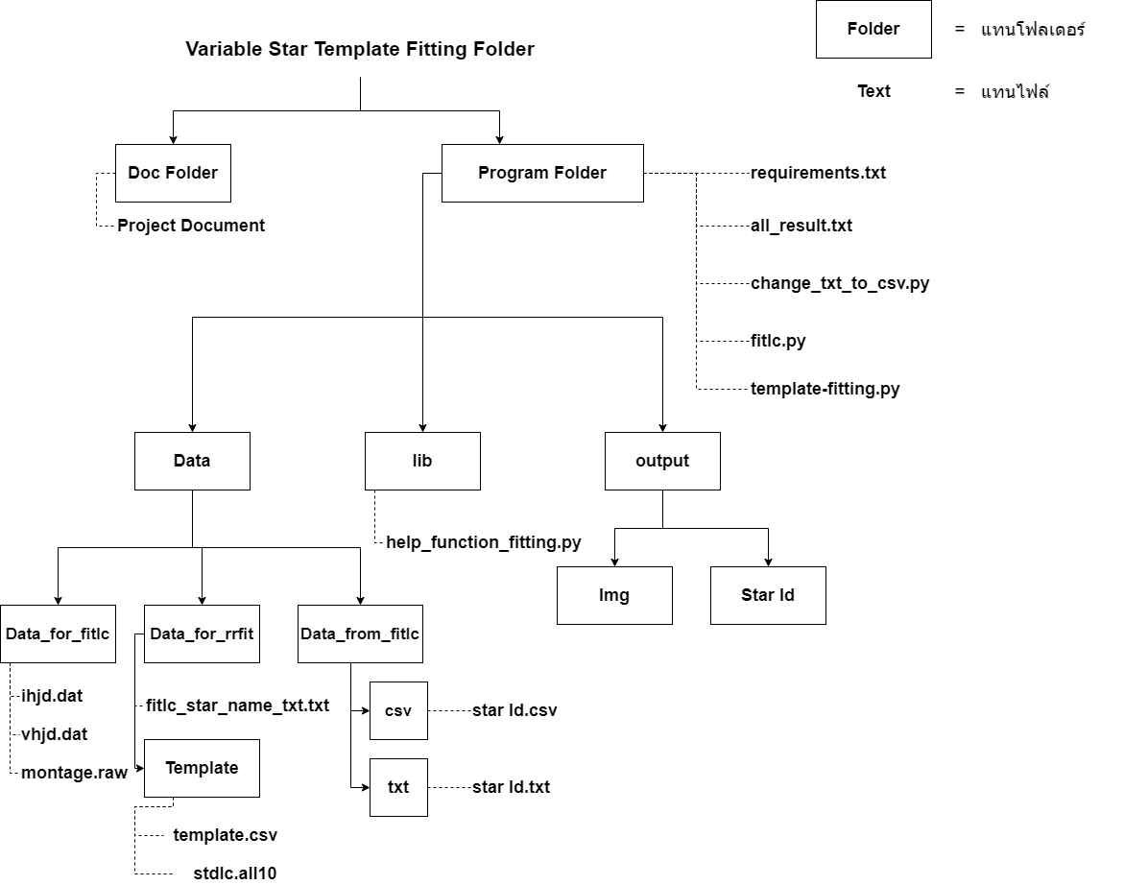 ภาพด้านล่างเป็นโครงสร้างของโปรเจคนี้ โดยประกอบด้วย 2 ส่วนหลัก คือส่วนของโปรแกรม (Program) และ ส่วนของเอกสาร (Doc) โดยในรูปภาพส่วนที่เป็นสี่เหลี่ยมจะแทนโฟลเดอร์และส่วนที่เป็นข้อมความจะแทนไฟล์ ซึ่งโฟลเดอร์จะถูกโยงด้วยลูกศร ส่วนไฟล์จะถูกโยงด้วยเส้นปะ ซึ่งส่วนประกอบของโปรเจคเหล่านี้แต่ละส่วนจะถูกอธิบายต่อไปดังนี้

## 

ส่วนประกอบของโปรแกรม

1. Doc Folder เป็นส่วนที่เก็บเอกสารต่างๆ สำหรับโปรเจค

2. Program Folder เป็นส่วนที่เก็บไฟล์ต่างๆ เกี่ยวกับโปรแกรมทั้งหมดโดยประกอบด้วยส่วนย่อยๆ หลายส่วนดังนี้

2.1 Data เป็นโฟล์เดอร์ที่เก็บข้อมูลนำเข้า (input) ของโปรแกรมโดยจะแบ่งเป็นสามโฟลเดอร์ย่อยได้แก่

- Data_for_fitlc เป็นโฟลเดอร์ที่เก็บข้อมูลนำเข้าสำหรับไฟล์ fitlc.py ซึ่งจะมี ข้อมูลอยู่สามไฟล์ด้วยด้วยกัน ได้แก่

- ihjd.dat เก็บข้อมูลเวลาสำหรับ filter I

- vhjd.dat เก็บข้อมูลเวลาสำหรับ filter v

- montage.raw เก็บข้อมูล magnitude สำหรับ filter I, v ของแต่ละดวงดาว

- Data_for_rrfit เป็นโฟลเดอร์เก็บข้อมูลนำเข้าสำหรับไฟล์ template-fitting.py โดยประกอบด้วยสองส่วนย่อยได้แก่

- template คือโฟลเดอร์ที่เก็บ template ของดวงดาวแต่ละ แบบไว้ใช้สำหรับ การ fitting ข้อมูล ด้านในประกอบด้วย ไฟล์ csv และไฟล์ txt ซึ่งทั้งสองไฟล์มีข้อมูล เหมือนกัน สำหรับโปรแกรมนี้ใช้ไฟล์ csv ในการ fitting เพราะความสะดวกในการจัดการ กับข้อมูล

- fitlc_star_name_txt.txt คือไฟล์รายชื่อดวงดาวทั้งหมดที่จะถูก fitting ในการ run แต่ละครั้ง โดยรายชื่อดวงดาวเหล่านี้จะผ่านการกรองจากไฟล์ fitlc.py มาก่อนแล้ว

- Data_from_fitlc เป็นโฟลเดอร์ที่เก็บข้อมูลของดวงดาวแต่ละดวง ที่ ผ่านการ กรองจากไฟล์ fitlc.py

2.2 lib เป็นโฟลเดอร์สำหรับเก็บ library ที่ได้เขียนขึ้นมาเอง ซึ่งผู้เขียนโปรแกรมใช้สำหรับ การเก็บ function เพิ่มเติมที่จะนำไปใช้ไฟล์หลัก เพื่อลดความซับซ้อนของ main program และเพื่อความง่ายต่อการทำความเข้าใจในการพัฒนาต่อไป

2.3 output คือโฟลเดอร์ที่เก็บผลลัพท์จากการ fitting ข้อมูลโดยแบ่งออกเป็นสองส่วน ได้แก่

- img เป็นโฟลเดอร์ที่ถูกสร้างขึ้นมาเพื่อความสะดวกสบายแก่ผู้ตรวจความถูกต้อง ทำหน้าที่เก็บรูปภาพจากการ fitting data ของดวงดาวแต่ละดวงทั้งหมด

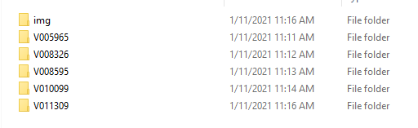 - Star id โฟลเดอร์นี้เป็นชื่อสมมติเนื่องจากเวลารันโปรแกรมผลลัพท์จากการรัน โปรแกรมนั้นจะทำการบันทึกข้อมูลแยกออกเป็นโฟลเดอร์ตามรหัสของดวงดาวดังรูป

2.4 requirements.txt เป็นไฟล์ text ที่เก็บข้อมูล library เสริมสำหรับโปรแกรมโดย จะต้องทำการติดตั้ง library เหล่านั้นก่อนทำการใช้โปรแกรม

2.5 all_result.txt ไฟล์นี้เป็นไฟล์ text ที่เก็บข้อมูลผลลัพท์ที่ดีที่สุดจากการ fitting ของ ดวงดาวทุกดวงในการรันแต่ละครั้งไว้ ซึ่งข้อมูลแต่ละส่วนถูกคั่นด้วย comma ซึ่งสามารถ นำไป import ในไฟล์ excel (ใช้การ delimit เพื่อแยก string) ได้ โดยมี ตัวอย่าง ข้อมูลตามรูปภาพด้านล่าง

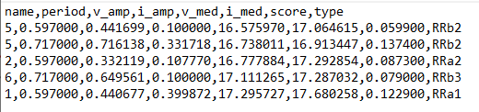

2.6 fitlc.py เป็นโปรแกรมที่ทำหน้าที่กรองดวงดาวที่มีความน่าจะเป็นจะเป็นดาว แปรแสง และจัดรูปแบบข้อมูลจากนั้นนำไปบันทึกไว้ในโฟลเดอร์ Data_from_fitlc เพื่อให้ไฟล์ change_txt_to_csv.py และ template-fitting.py มาอ่านข้อมูลแล้วนำไป ประมวลผลต่อไป

2.7 change_txt_to_csv.py เป็นโปรแกรมที่ทำหน้าที่แปลงข้อมูลดวงดาวที่ผ่านการ กรองจาก fitlc.py จากไฟล์ .txt ให้เป็น .csv (ซึ่งผลลัพท์ที่ได้จะเป็นไฟล์ text เพื่อ ความสะดวกในการอ่านข้อมูลและการจัดการข้อมูล ผู้จัดทำจึงต้องการแปลงข้อมูลให้อยู่ ในรูปแบบไฟล์ csv)

2.8 temlate-fitting.py เป็นโปรแกรมหลักในการทำงาน โดยโปรแกรมจะทำงาน โดยการหา period ที่เหมาะสมกับดวงดาวแต่ละดวงจากนั้นนำไป fitting เข้ากับ template ที่มีเพื่อตรวจสอบประสิทธิภาพแล้วทำการบันทึกค่าคลาดเคลื่อนนั้นไว้ เมื่อหา ครบทุก period โปรแกรมจะเทียบประสิทธิภาพของการ fitting ในแต่ละ period ซึ่ง period ที่มีประสิทธิภาพมากที่สุดจะถูกเลือก แล้วนำไป plot เป็น graph แสดงผลการ fitting ในโฟลเดอร์ output และบันทึกผลการ fitting ต่างๆ ในโฟลเดอร์ output ด้วย เช่นกัน

**บทที่ 4 ประโยชน์ที่รับ**

เนื่องจากผู้จัดทำมีความสนใจในเรื่องดาราศาสตร์ แต่ยังไม่มีความรู้พื้นฐานและประสบการณ์ในการทำงานทางด้านดาราศาสตร์ การได้ทำงานในสถาบันวิจัยดาราศาสตร์แห่งชาติ (องค์การมหาชน) จึงเป็นโอกาสดีที่จะได้พัฒนาความรู้ ความสามารถของตนเอง นอกจากนี้ยังได้เรียนรู้เนื้อหาที่ลึกซึ้งผ่านหัวข้องานวิจัย โดยความรู้ที่ได้รับนั้นไม่ได้จำเพาะเจาะจงเพียงเฉพาะด้านดาราศาสตร์ แต่ยังได้รับความรู้ทั้งด้านคณิตศาสตร์และสถิติอีกด้วย และยังเป็นการนำความรู้ด้านดาราศาสตร์ในอดีตที่ส่วนใหญ่จะมองว่าเป็นความรู้ที่ไกลตัวและไม่สามารถจินตนาการได้ว่าตนเองจะนำไปใช้ในชีวิตได้อย่างไรมาใช้ในการทำงานเสริมสร้างแนวคิดใหม่ๆ มาประยุกต์ในการทำงานได้อีกด้วย นอกจากนี้ภายในสถาบันวิจัยดาราศาสตร์แห่งชาติยังมีสภาพแวดล้อมที่เหมาะสมแก่การทำงานและหาความรู้อีกด้วย เช่น มีห้องสมุดสำหรับค้นคว้าหาความรู้ เป็นต้น ประสบการณ์อย่างหนึ่งที่ผู้จัดทำประทับใจคือการเข้าร่วมงาน Conference ที่ทางสถาบันวิจัยดาราศาสตร์แห่งชาติได้เป็นผู้ให้โอกาส ทำให้ผู้จัดทำได้รับประสบการณ์ในการนำเสนองานที่เป็นระดับนานาชาติ และได้เรียนรู้ถึงสิ่งที่ประเทศต่างๆ ให้ความสนใจ ในการทำงานครั้งนี้จึงเป็นประโยชน์อย่างมากแก่ผู้จัดทำที่ได้เรียนรู้และเสริมประสบการณ์ด้านต่างๆ ไม่ว่าจะเป็นทางด้านวิชาการหรือด้านการทำงาน ซึ่งช่วยให้ผู้จัดทำมีความสามารถที่เพิ่มมากขึ้น

**บทที่ 5 ปัญหา อุปสรรค และข้อเสนอแนะ**

**ปัญหา**

* ขาดความรู้พื้นฐานทางด้านดาราศาสตร์ ทำให้ต้องทำการแบ่งเวลาหาความรู้เสริม ในเรื่องของงานวิจัยทางด้านดาราศาสตร์
* ขาดความรู้ความชำนาญในภาษาคอมพิวเตอร์ Fortran ซึ่งเป็นภาษาที่มีมานาน
* ขาดความรู้ในเรื่องของคณิตศาสตร์ที่ลึกซึ้ง ซึ่งส่วนนี้ใช้ในการคำนวณของโปรแกรม

**ข้อเสนอแนะ**

**-**